UADE MATEMÁTICA DISCRETA – Final previo
29/09/2017

Estimado alumno:
Esta evaluación está estructurada en seis ejercicios. Dispone de tres horas para su desarrollo. Para aprobar el examen con calificación cuatro es suficiente que resuelva correctamente y en forma completa al menos tres de los seis ejercicios. ¡Buena suerte!

Ejercicios

- Para cada una de las siguientes afirmaciones indicar si es verdadera o falsa y justificar adecuadamente:
  - Si el valor de verdad de la proposición 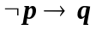 es falso, entonces el valor de verdad de la proposición 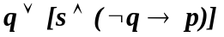 es falso.
  - El coeficiente de 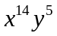en el desarrollo de 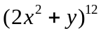 es 792
  - Si R es una relación de equivalencia definida en un conjunto A y si a y b son elementos de A cuyas clases de equivalencia coinciden, entonces (a,b)R⁻¹ .

- Sea (B, +, . , ‘, 0, 1) un álgebra de Boole. Se define en el conjunto B la siguiente relación R:
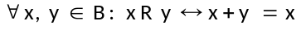
Demostrar que R es una relación de orden en B.

- Hallar la expresión de los términos de la sucesión 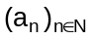, que resultan solución de la ecuación de recurrencia: 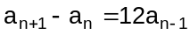 y que además verifican las condiciones: 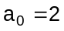, 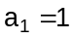.

- Dado el conjunto 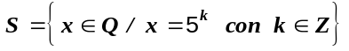, analizar si 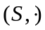 es o no es un subgrupo del grupo 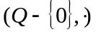

- Demostrar que para dos conjuntos A, B incluidos en un mismo universal U se verifica 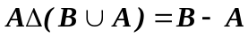. Justificar cada paso de la demostración.

- Trazar el grafo dirigido o digrafo representado por la siguiente matriz de adyacencia e indicar si se trata o no de un grafo dirigido simple, si tiene o no tiene vértices aislados, si tiene o no tiene vértices de grado negativo impar y si es o no es conexo. Justificar cada respuesta.

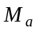(D) =